Pressmeddelande 2024–02–22

Hushållens köpkraft tar glädjeskutt

Svensk ekonomi mjuklandar. BNP står och stampar samtidigt som arbetslösheten ökar måttligt. Inflationsmålet är i praktiken uppnått och Riksbanken sänker därför räntan till 2,75 procent. Löner som ökar mer än inflationen gör att hushållens köpkraft tar ett litet glädjeskutt efter två tunga år. Hushållens konsumtion börjar återigen växa så smått efter att ha krympt i närmare två års tid. Bostadspriserna ökar med ett par procent. Den rörliga bolåneräntan sjunker till 3,3 procent till januari 2026. Ett kraftigt nedpressat bostadsbyggande bidrar till den låga BNP-tillväxten och en ökad bostadsbrist. Det är några av slutsatserna i prognosen för 2024 i årets första nummer av Bomarknadsnytt som publiceras i dag.

Svensk BNP står och stampar och styrräntan sänks till 2,75 %
BNP väntas öka med endast 0,1 procent under året. Det som framför allt pressar tillväxten är fallande investeringar i näringslivet. Efter ett mycket svagt 2023 väntas hushållens konsumtion öka igen under året till följd av stigande reala hushållsinkomster. Ökningen i de reala inkomsterna drivs av löner som väntas öka i normal takt samtidigt som inflationen väntas ligga marginellt över Riksbankens mål på 2 procent. Sysselsättningen minskar men antalet arbetade timmar antas endast minska marginellt.

- Riksbankens helomvändning från november, där de nu meddelar att styrräntan kan komma att sänkas redan före sommaren, har väsentligt ökat sannolikheten för att svensk ekonomi verkligen får den mjuklandning som är önskvärd samtidigt som inflationen kommer ner i paritet med målet, säger Robert Boije, chefsekonom på SBAB.

- Löner som ökar mer än inflationen gör att hushållens köpkraft tar ett litet glädjeskutt efter två tunga år. Det borgar för en ökad hushållskonsumtion under året som motverkar den negativa effekten på BNP av fallande investeringar, säger Robert Boije.

Styrräntan sänks fem gånger i år med start i maj
Det mesta pekar mot att inflationsmålet i praktiken redan har uppnåtts sett till inflationsutvecklingen de allra senaste månaderna med beaktande av faktorer som temporärt kan påverka inflationen lite upp och ned enskilda månader. Riksbanken väntas därför med start från maj sänka styrräntan stegvis ned mot den neutrala nivån – det vill säga den nivå som styrräntan bedöms ligga på när inflationen ligger på målet. Mot slutet av året väntas styrräntan vara nere på 2,75 procent. I början av 2025 kommer därmed de rörliga bolåneräntorna ligga under 4 procent. I januari 2026 bedöms den rörliga bolåneräntan ligga runt 3,3 procent.

- Vi har under lång tid argumenterat för att det underliggande inflationstrycket i svensk ekonomi, bedömt utifrån månads- och inte årsinflationen, toppade redan sensommaren 2022 och sedan dess varit på tydlig nedgång mot målet. Redan i september argumenterade vi för att det fanns goda skäl att sänka styrräntan före sommaren i år. Det är glädjande att se att Riksbanken nu verkar göra en liknande bedömning. Sen återstår det att se hur många räntesänkningar det blir under året med tanke på de geopolitiska riskerna i vår omvärld som med lite otur kan kasta grus i maskineriet, säger Robert Boije.

- Får vi rätt i vår prognos för styrräntan bör de rörliga bolåneräntorna ligga under 3,5 procent i januari 2026. Det innebär i så fall en rejäl lättnad för de högst belånade hushållen. Samtidigt tror vi inte att de rörliga bolåneräntorna faller mer än så, säger Robert Boije.

Bostadspriserna vänder svagt uppåt under året
Bostadspriserna väntas öka med måttliga 2 procent under året, för att stiga lite mer åren därefter i takt med att tillväxten i realinkomsterna tilltar och de långa bolåneräntorna faller tillbaka. Ett historiskt stort totalt utbud av bostäder (inkluderande snart till salu/kommande) håller tillbaka priserna under våren, liksom fortsatta höjningar av månadsavgifterna i många bostadsrättsföreningar.

- Osvuret är bäst när det gäller bostadspriserna. Någon klang och jubelföreställning ser vi dock inte framför oss, även om räntorna är på väg ner och det troligen finns ett visst uppdämt behov av att byta bostad. Många bostadsrättsföreningar behöver troligen höja avgifterna under våren då de generellt sett inte höjts i paritet med de kostnadsökningar och den ränteuppgång som varit. Från att ha justerat avgifterna vid årsskiften har troligen en hel del föreningar valt en mer trappstegsliknande modell för att inte behöva chockhöja avgifterna på ett bräde, säger Robert Boije.

Flera förlorade år i bostadsbyggandet väntar – hämmar svensk BNP-tillväxt och klimatomställning
Antalet påbörjade nya bostäder väntas stanna vid låga 20 000 i år för att sedan öka stegvis upp mot 35 000 på några års sikt. Det är långt ifrån den nivå på 67 000 bostäder som Boverket menar behöver byggas totalt i Sverige varje år fram till 2030.

- Att bostadsbristen nu väntas tillta markant kommande år är tillräckligt illa, men problemet är större än så. Med de låga byggvolymer vi nu ser framför oss kommande år läggs tyvärr en grund för en lägre svensk BNP-tillväxt även på sikt och fortsatta svårigheter att förse flera viktiga tillväxtregioner med den kompetens som behövs. Det senare riskerar också hämma den nödvändiga klimatomställningen där kompetensförsörjningen är en nyckelfaktor, säger Robert Boije.

Se separat sammanställning av prognosen och separat tabell med bolåneräntor nedan!

Sammanställning av prognosen – nyckeltal
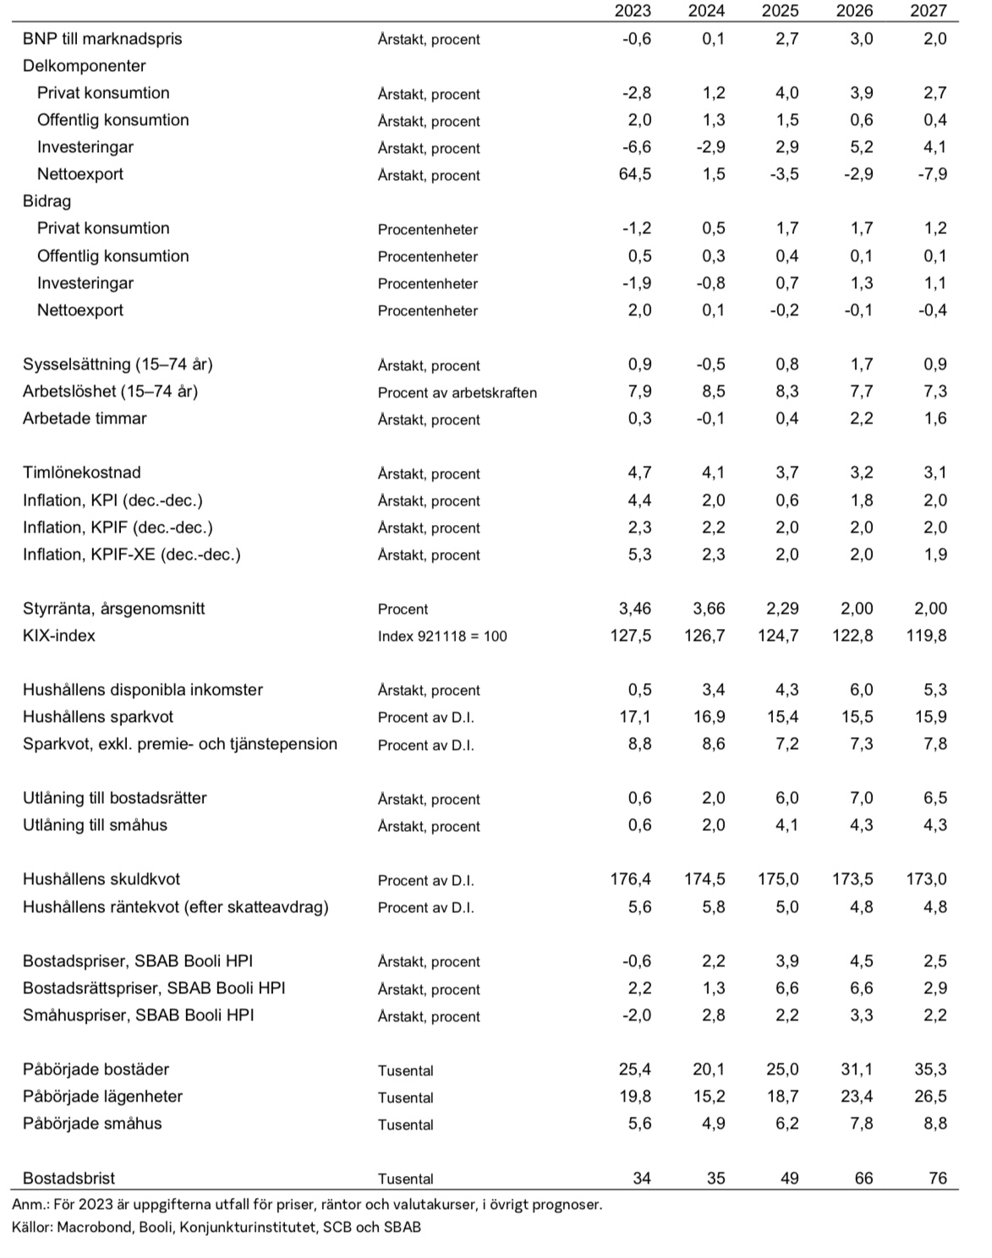

Prognos över bolåneräntor med olika räntebindningstid
Procent
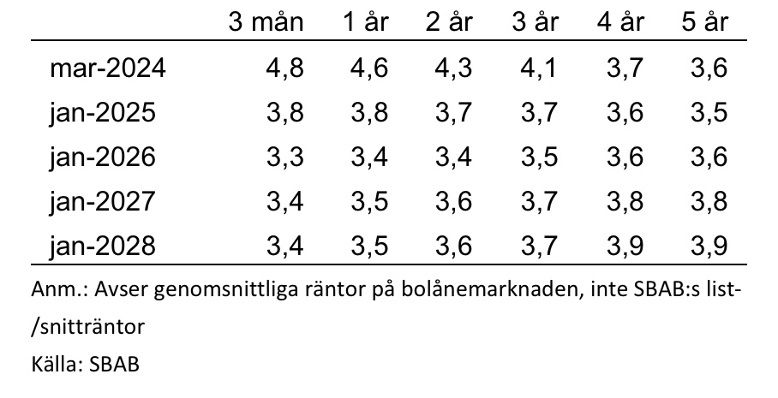

För mer information, vänligen kontakta:
Robert Boije, Chefsekonom, SBAB Catharina Henriksson, Presschef, SBAB
Telefon: 070-269 45 91 Telefon: 076-118 79 14
E-post: robert.boije@sbab.se E-post: catharina.henriksson@sbab.se

